UŽDAROJI AKCINĖ BENDROVĖ
“DILTRUS”
LT-69415 KAZLŲ RŪDA
J. BASANAVIČIAUS g. 6a – 1
Mob. (8-687) 91745
diltrus@inbox.lt
 | STATYTOJAS:  UŽSAKOVAS: | AB „VIA LIETUVA“  KAZLŲ RŪDOS SAVIVALDYBĖ
 | STATYBOS VIETA: | ĄŽUOLO G. IR BAŽNYČIOS G., VIŠAKIO RŪDOS K., KAZLŲ RŪDOS SAV.
 | STATINIO PROJEKTO PAVADINIMAS: | VALSTYBINĖS REIKŠMĖS RAJONINIO KELIO NR. 2602 KAZLŲ RŪDA–VIŠAKIO RŪDA–BLIUVIŠKIAI RUOŽO NUO 12,100 IKI 12,960 KM REKONSTRAVIMAS, ĮRENGIANT TAKĄ
 | STATYBOS RŪŠIS: | REKONSTRUKCIJA
 | STATYBOS KATEGORIJA: | YPATINGASIS STATINYS
 | ETAPAS: | PROJEKTINIAI PASIŪLYMAI
 | PROJEKTO Nr.: | 02/26-00-PP
 | TOMAS: | 01
 | DIREKTORIUS | E.BIELIAUSKAS
 | PROJEKTO VADOVAS |  D.PILKAUSKIENĖ
 | PROJEKTO VADOVAS ATESTATAS Nr 13926
 | KAZLŲ RŪDA, 2026

2. | BYLOS DOKUMENTŲ SUDĖTIES ŽINIARAŠTIS

Eil. Nr. | Žymuo | Puslapis | Pavadinimas | Lapų sk.
A. TEKSTINIŲ DOKUMENTŲ SUDĖTIES ŽINIARAŠTIS
 |  | 2 | Bylos dokumentų sudėties žiniaraštis | 1 lapas
 |  | 3 | Objekto vietovės schema | 2 lapai
 |  | 5 | Bendrieji statinio rodikliai | 1 lapas
 | 02/26-00-PP-AR | 6 | Aiškinamasis raštas | 8 lapai
B. brėžinių žiniaraštis
 | 02/26-00-PP-B.01 | 14 | Dangų ir eismo organizavimo planas M 1:500 (Priešprojektiniai pasiūlymai) | 2 lapai
 | 02/26-00-PP-B.02 | 16 | Tako dangos konstrukcijos skersinis profilis (Priešprojektiniai pasiūlymai) | 1 lapas
C. PRIEDAI
 |  | 17 | Projektavimo užduotis 2025-07-28 Nr. Vd-2331 | 7 lapai
 |  | 24 | Nekilnojamojo turto registro duomenų bazės išrašai | 20 lapai
 |  | 44 | Kazlų Rūdos savivaldybės administracijos įgaliojimas | 2 lapai
 |  | 46 | Statinio kadastro bylos ištrauka | 30 lapų

3. | OBJEKTO VIETOVĖS SCHEMA

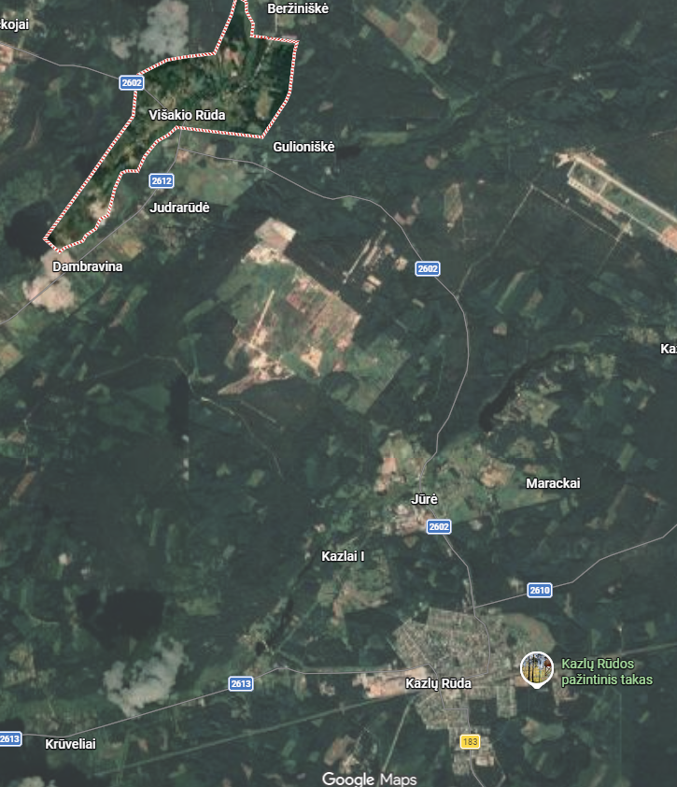

BAŽNYČIOS G. SCHEMA
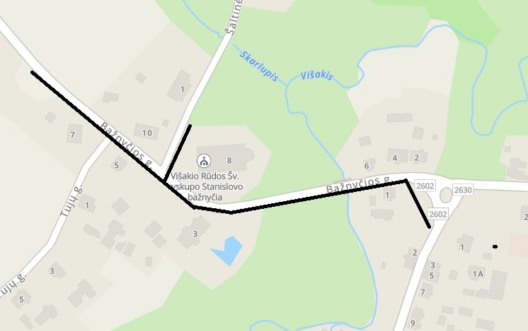
ĄŽUOLO G. SCHEMA
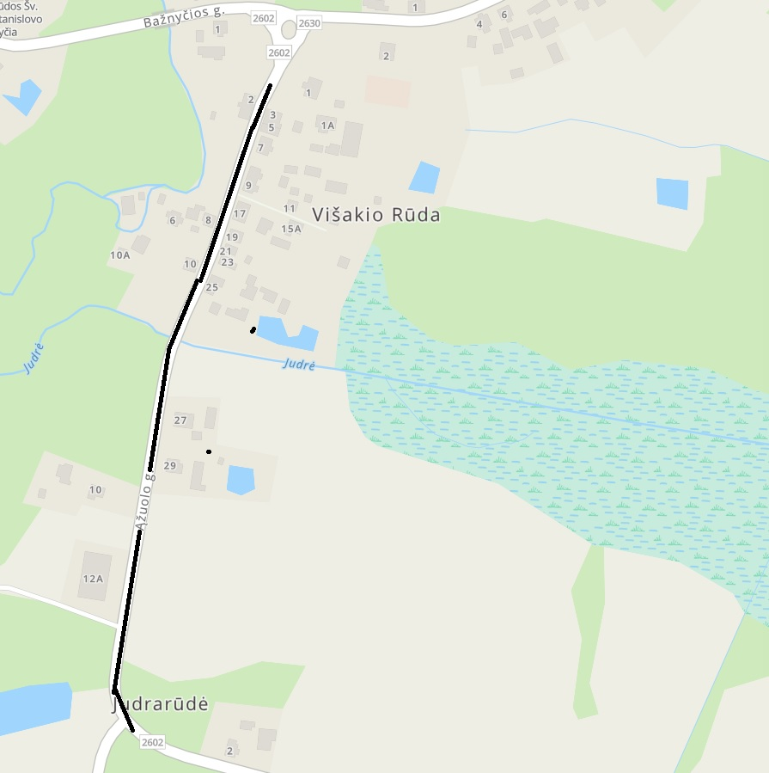

Projekto pavadinimas – „Valstybinės reikšmės rajoninio kelio Nr. 2602 Kazlų Rūda–Višakio Rūda–Bliuviškiai ruožo nuo 12,100 iki 12,960 km rekonstravimas, įrengiant taką ”

Statytojas – AB VIA Lietuva, Kauno g. 22, LT – 03213 Vilnius; info@vialietuva.lt.
Užsakovas – Kazlų Rūdos savivaldybės administracija, Atgimimo g. 12, LT – 69443 Kazlų Rūda.
Projektuotojas – UAB „DILTRUS“, į.k. 303228791, J.Basanavičiaus g. 6a-1, LT-69415 Kazlų Rūda, telef. 868791745, e.paštas diltrus@inbox.lt.

1. PROJEKTO RENGIMO PAGRINDAS

1.1. Projekto rengimo dokumentai
AB „VIA Lietuva“ projektavimo darbų techninė užduotis.
UAB „Sauleneta“ parengta topogeodezine nuotrauka.
Projekto sprendiniai pateikti pagal Lietuvos Respublikoje galiojančias statybines normas, taisykles, statybos techninius reglamentus ir kt. bei atitinka privalomųjų projekto rengimo dokumentų ir esminių statinių reikalavimus. Statybinėms medžiagoms ir gaminiams, naudojamiems statyboje, taikomi galiojantys valstybiniai standartai bei europiniai EN standartai, kurių vartojimas yra įteisintas Lietuvos Respublikos atitinkamų žinybų.

1.2. Pagrindiniai normatyviniai dokumentai, kiti dokumentai ir duomenys, kuriais vadovaujantis parengtas projektas
STR 1.04.04:2017 | „Statinio projektavimas, projekto ekspertizė“
STR 1.06.01:2016 | „Statybos darbai. Statinio statybos priežiūra“
STR 2.01.01(1):2005 | „Esminis statinio reikalavimas. Mechaninis atsparumas ir pastovumas“
STR 2.01.01(3):1999 | „Esminiai statinio reikalavimai. Higiena, sveikata, aplinkos apsauga“
STR 2.01.01(4):2008 | „Esminis statinio reikalavimas. Naudojimo sauga“
STR 2.01.01(5):2008  STR 2.01.06:2009 | „Esminis statinio reikalavimas. Apsauga nuo triukšmo“  “Statinių apsauga nuo žaibo. Išorinė statinių apsauga nuo žaibo“.
STR 2.06.04:2014 | „Gatvės ir vietinės reikšmės keliai. Bendrieji reikalavimai“
STR 2.03.01:2019 | „Statinių prieinamumas“
KTR 1.01:2008 | „Automobilių keliai“
 | „Dviračių ir pėsčiųjų eismo infrastruktūros planavimo ir projektavimo taisyklės“ patvirtintos 2024 11-26 d. Įs. Nr. 3-415
„Automobilių kelių standartizuotų dangų konstrukcijų projektavimo taisyklės“ įsigaliojo 2025-04-01
Inžinerinių eismo saugumo priemonių įgyvendinimo rekomendacijos patvirtinimo , įsigalioja 2025-01-01
ĮT SBR 19 | “Automobilių kelių dangos konstrukcijos sluoksnių be rišiklių įrengimo taisyklės“
TRA SBR 19 | „Automobilių kelių mineralinių medžiagų mišinių, naudojamų sluoksniams be rišiklių, techninių reikalavimų aprašas“
TRA UŽPILDAI 19 | „Automobilių kelių užpildų techninių reikalavimų aprašas“
T DVAER 12 | „Automobilių kelių darbo vietų aptvėrimo ir eismo reguliavimo taisyklės“
KET | „Kelių eismo taisyklės“
ĮT ŽS 17  ĮT ASFALTAS 25  TRA ASFALTAS 25 | „Automobilių kelių žemės darbų atlikimo ir kelių žemės sankasos įrengimas“  Automobilių kelių dangos konstrukcijos asfalto sluoksnių įrengimo taisyklės  Automobilių kelių asfalto mišinių techninių reikalavimų aprašas
ĮT TRINKELĖS 14 | „Automobilių kelių dangos konstrukcijos iš trinkelių ir plokščių įrengimo taisyklės“
TRA TRINKELĖS 14 | „Automobilių kelių trinkelių, plokščių ir kitų medžiagų techninių reikalavimų aprašas“  Elektros įrenginių įrengimo bendrosios taisyklės. Energetikos ministro 2012-02-03 įsakymas Nr. 1-22 (suvestinė redakcija 2019)  „Gaisrinės saugos pagrindiniai reikalavimai“. Patvirtinta: Priešgaisrinės apsaugos ir gelbėjimo departamento prie Vidaus reikalų ministerijos 2010m gruodžio 7d įsakymu Nr. 1-338. (suvestinė redakcija 2016)  Lietuvos higienos norma HN 98: 2014 “Natūralus ir dirbtinis darbo vietų apšvietimas. Apšvietos ribinės vertės ir bendrieji matavimo reikalavimai”.  LST 1516:2015 “Statinio projektas. Bendrieji įforminimo reikalavimai”

2. PROJEKTUOJAMI STATINIAI

2.1. Statybos sklypas
Rengiamas valstybinės reikšmės kelio Nr. 2602 rekonstrukcijos projektas Višakio Rūdos m. Kazlų Rūdos savivaldybėje. Miestelio ribose kelias yra Ąžuolo ir Bažnyčios gatvės. Rekonstrukcijos, miestelio teritorijoje Ąžuolo ir Bažnyčios gatvėse, apimtys yra įrengti pėsčiųjų ir dviračių takus.
Statyba vyks tryjuose žemės sklypuose suformuotus keliui Nr.2602:
- unikalus daikto Nr. 4400-2700-7761 valstybinės reikšmės krašto kelias Nr. 2602 Kazlų Rūda-Višakio Rūda- Bliuviškiai atkarpa 11.641 km iki 12.370 km. Žemės sklypo kadastro numeris ir kadastro vietovės pavadinimas: 5192/7001:6 Višakio Rūdos k.v. Nuosavybės teisė Lietuvos Respublika, valstybinės žemės patikėjimo teisė AB "Via Lietuva".
- unikalus daikto Nr. 4400-2774-1664 valstybinės reikšmės krašto kelias Nr. 2602 Kazlų Rūda-Višakio Rūda- Bliuviškiai atkarpa 12,376 km iki 12.661 km. Žemės sklypo kadastro numeris ir kadastro vietovės pavadinimas: 5192/7001:7 Višakio Rūdos k.v. Nuosavybės teisė Lietuvos Respublika, valstybinės žemės patikėjimo teisė AB "Via Lietuva".
- unikalus daikto Nr. 4400-2700-2253 valstybinės reikšmės krašto kelias Nr. 2602 Kazlų Rūda-Višakio Rūda- Bliuviškiai atkarpa 12,672 km iki 13,104 km. Žemės sklypo kadastro numeris ir kadastro vietovės pavadinimas: 5192/7001:5 Višakio Rūdos k.v. Nuosavybės teisė Lietuvos Respublika, valstybinės žemės patikėjimo teisė AB "Via Lietuva".

Pagrindinė naudojimo paskirtis: Kita.
Naudojimo būdas: Susisiekimo ir inžinerinių tinklų koridorių teritorijos.
Žemės sklypų plotas: 2,0855 ha
Kelių plotas: 2,0855 ha.
Žemės reljefas statybos aikštelėje: Lygus, aukščiausia altitudė ~ 57,00 m trasos pabaigoje esamo kelio dangos paviršius, žemiausia ~52,62 m altitudė yra upelio Judrė. Višakio Rūdos gyvenviete ir kelią kerta ir kitas Višakio upelis. Višakio upelio tekėjimo kryptis yra iš šiaures į pietus; Judrė prie Višakio Rūdos įteka į Višakio upelį.
Augantys želdiniai: Žemės sklypų dalyje, kurioje projektuojama pėsčiųjų ir dviračių takas yra esamas kelias. Saugotinų medžių nėra.
Pastatai: Sklypuose pastatų nėra. Yra tik kelio priklausiniai (inžinerinio statinio kadastro Nr. 4400-2901-6928).
Inžineriniai statiniai ir tinklai: valstybinės reikšmės rajoninis kelias N.2602, 0,4 kV įtampos elektros tinklai, priklausantis ESO; TELIA ryšių kabelis.
Inžineriniai statiniai: Valstybinės reikšmės rajoninis kelias Nr. 2602 Kazlų Rūda-Višakio Rūda-Bliuviškiai ( kelio ruožas: 1,432 km - 21,482 km) Unikalus Nr. 4400-2901-6928
Statinio kategorija: Ypatingas statinys;
Kelio kategorija: V.
Vandens telkiniai: upeliai Višakis ir Judrė.
Kultūros paveldo vertybės: yra įregistruota Višakio Rūdos kaimo istorinė dalis, priskiriamos vertingosios savybės-architektūrinės, istorinės, kraštovaizdžio, urbanistinės.

Statybos darbai apims darbus esamo kelio trasa. Del suspaustos vietos sklype ir dar todėl, kad tako trasa eis gyvenama vietove, numatoma projektuoti šaligatvį, pakelta betoniniais kelio bordiūrais. Darbai bus vykdomi nuo gyvenvietės pradžios, kur ateina jau esamas pėsčiųjų ir dviračių takas nuo Jurės gyvenvietes, Ąžuolo gatve iki sanryžos su Bažnyčios gatve. Bažnyčios gatve iki sakryžos su Šaltinėlio gatve ir toliau kelio Nr. 2602 trasa iki autobusų sustojimo aikštelės. Numatoma pakeisti autobusų sustojimo aikštelės vieta, įrengti ją arčiau kelio, su sustojimo aikštelės juosta, peronu, paviljonu keleiviams. Ties ASA projektuojamo tako trasa baigsis.
Šaligatvio danga numatoma 1,50 m pločio, suspaustose vietose tako plotis bus 1,20 m. Atlikus statybos darbus, takas sujungs dvi gatves, pagerins pėsčiųjų ir dviračių judėjimo infrastruktūrą, bus patogesnis priejimas prie autobusų sustojimo aikštelės. Projektiniai sprendiniai priimti, atsižvelgiant į eismo saugą gerinančias priemones, infrastruktūros plėtrą, bei prisijungimo pagerinimo prie greta esančių susisiekimo komunikacijų.

2.1 Topografiniai (geodeziniai) tyrinėjimai
Projektavimui panaudota UAB „Sauleneta“ 2025 m. gruodžio mėn. parengta topografine nuotrauka.
Koordinačių sistema – LKS–94. Aukščių sistema – LAS 07.
Toponuotraukos mastelis – M 1:500
Horizontalių laiptas 0,5 m.

2.2. Statybos rūšis
Statybos rūšis – rekonstrukcija.

2.3. Statinio paskirtis
Statinio paskirtis – susisiekimo komunikacijos: pesčiųjų ir dviračių takas (šaligatvis).
Ąžuolo ir Bažnyčios gatvės yra D kategorijos ( kelias Nr. 2602 yra valstybinės reikšmės rajoninis kelias).

2.4. Statinio kategorija
Statinio kategorija – ypatingasis statinys.

2.5. Vietovės klimatinės sąlygos
Statybos vyks Kazlų Rūdos savivaldybės, Višakio Rūdos gyvenvietės teritorijoje. Višakio Rūda yra Lietuvos pietvakariuose, arčiausiai esančios meterologinės stotys yra Kauno meterologinės stotys.
Pagal STR 2.01.12:2024 „Statybų klimatologija“ duomenis Višakio Rūdoje vyrauja šios klimatinės sąlygos:
- vidutinė metinė oro temperatūra +7,5 ⁰C; absoliutus temperatūros maksimumas +35,3 ⁰C (2015 m rugpjūtis), temperatūros minimumas -30,7 ⁰C (1996 m gruodis);
- santykinis metinis oro drėgnumas 80 %;
- vidutinis metinis kritulių kiekis 651 mm;
- maksimalus paros kritulių kiekis (absoliutus maksimumas) 82,9 mm;
- vidutinis metinis vėjo greitis 3,6 m/s;
- absoliutus vėjo greičio maksimumas 27m/s (2002 m)
- Kazlų Rūdos savivaldybės teritorija priskiriama I vėjo apkrovos rajonui.
Pagal STR 2.05.04:2003 ‘Poveikiai ir apkrovos” Kazlų Rūdos savivaldybės teritorija priskiriama I sniego apkrovos rajonui su sniego antžeminės apkrovos charakteristine reikšme 1,2 kN/m² (120 kg/m²).

3. PROJEKTINIAI SPRENDINIAI

3.1. Projektuojami statiniai ir jų charakteristikos
3.1. lentelė. Projektiniai duomenys
Pavadinimas |  | Mato vienetas | Kiekis | Pastabos
 | Kelio kategorija | - | V
 | Ilgis* | km | 0,794
 | Tako plotis | m | 1,20-1,5
 | Eismo juostų skaičius | vnt. | 1
 | Eismo juostos plotis | m | 1,20-1,5
 | Žemos įtampos kabelis su aliuminio gyslomis skersp. 4x25mm2 | km | 0,800

3.2 Pesčijų ir dvbiračių tako trasa
Priešprojektinių pasiulymų detalūs sprendiniai pateikiami brežiniuose 02/26-00-PP-B.01 ir 02/26-00-PP-B.02. Projektuojamo tako trasos parametrai parinkti vadovaujantis STR 2.06.04:2014 „Gatvės ir vietinės reikšmės keliai. Bendrieji reikalavimai“; KTR 1.01:2008 „Automobilių keliai“ ir statybos rekomendacijomis „Dviračių ir pėsčiųjų eismo infrastruktūros planavimo ir projektavimo taisyklės“.
PP šaligatvio trasa eina prie dangos krašto, dešinėje kelio Nr. 2602 (Ąžuolo gatvės) pusėje. Apie Ąžuolo gatvės viduryje šaligatvis pereina į kairę puse, nes dešinėje nelieka vietos nuo dangos krašto iki privačių sklypų. Bažnyčios gatvėje šaligatvis kairėje kelio pusėje , trasos pabaigoje projektuojama nauja autobusų sustojimo aikštelė su peronu ir paviljonu.
Paviljonas numatomas „miesto“ tipo su peršviečiamosiomis sienutėmis. Keleivių laukimo paviljonai statomi ant įrengto trinkelių dangos pagrindo su suoliuku ir šiukšledėže. (1 pav.)

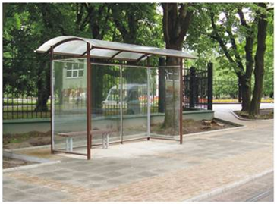
1 pav.
Projektuojamo šaligatvio trasą įtraukti ir kelio priklausiniai mažieji tiltai per Judrę ir Višakį, bet jų sprendiniai yra įtraukti į kitą projektą „Valstybinės reikšmės rajoninio kelio Nr. 2602 Kazlų Rūda-Višakio Rūda- Bliuviškiai, mažųjų tiltų 12,373 km ir 12,665 km paprastasis remontas“.

3.3 Išilginis profilis
Projektuojamo pėsčiųjų – dviračių tako projektiniai aukščiai atkartoja esamo kelio dangos aukščius. Dangos krašte statant bordiūrus šaligatvis pakyla 0,15 m. Išilginis tako profilis pagal „Dviračių ir pėsčiųjų eismo infrastruktūros planavimo ir projektavimo taisyklės“ patvirtintos 2024 11-26 d. Įs. Nr. 3-415.

3.4 Žemės sankasa
Projektuojamo šaligatvio sankasas projektuojama iškasoje/pylime. Sankasos šlaitai ir teritorija už takų tvirtinama h-0,10 m storio dirvožemio sluoksniu, užsėjant žolės sėklų mišiniu. Sankasos šlaitai numatomi 1:1,5 nuolydžiu.
Dangos nuolydis formuojamas vienšlaitis 2,0 %, žemės sankasos pagrindas vienšlaitis – 4,0 % nuolydis.

3.5 Skersinis profilis
Šaligatvių danga numatyta betono trinkeliu. Betono trinkeles rinktis skatina ir tai, kad šaligatvis bus rengiamas kelio kelkraštyje, o čia yra pakloti įvairus inžineriniai tinklai, betoninių trinkelių danga leidžia lengviau atlikti tinklų remontus.
Višakio Rūdos miestelyje yra sutvarkytas mažytis skveriukas prie žiedinės sankryžos, šioje vietoje takai su betoninių trinkelių danga, tai projektuojamiems šaligatviams numatyta trinkelių danga bus tęstinumas.
Tako dangos konstrukcijos klasės parinktos vadovaujantis „Automobilių kelių standartizuotų dangų konstrukcijų projektavimo taisyklės“. Esant F3 klasės gruntams 45 cm šalčiui atsparios dangos konstrukcijos storis yra pakankamas tako įrengimui. Dangos konstrukcijos storis priimame – 51 cm.
Projektinė tako dangos konstrukcija:
Šalčiui nejautrių medžiagų sluoksnis - 20 cm;
SPS iš mišinio 0/45; sluoksnio (Ev2≥100Mpa) - 20 cm;
Pasluoksnis (skaldos atsijos) - 3 cm;
Betoninės trinkelės - 8 cm.
Pagrindo sluoksnių storius parenkame pagal „Automobilių kelių standartizuotų dangų konstrukcijų projektavimo taisyklės“ 8 lentele Rekomendaciniai mažiausi pagrindo sluoksnių be rišiklių storiai pagal esamą posluoksnio deformacijos modulį E_{v2} ir pagal siektiną pagrindo sluoksnio be rišiklių deformacijos modulį E_{v2}.
Nuovažose į kiemus (sklypus) numatytos iki sklypo ribos. Nuovažos rengiamos per „nuleistus“ kelio bordiūrus su trinkelių danga (tokia pačia kaip šaligatvio dangos konstrukcija). Šaligatvio nuleidimus ties nuovažomis, ties pesčiųjų perėjomis, numatoma įrengti per 3.0 m. Ties perėjomis bordiūrai nuleidžiami iki dangos, nuovažose bordiūras iškeliamas 3 cm.

3.6 Vandens nuvedimas
Paviršinės nuotekos susidarys nuo projektuojamų šaligatvių dangos, nuotekos bus rengamos į surinkimo šulinėlius įrengtus kelio bortuose, iš kur jie plastikiniais vamzdžiais DN200 bus išleidžiami į esamus gatves griovius.

3.7 Šaligatvių apšvietimas
Projekte numatyta nuo esamos gatvių apšvietimo linijos nutiesti kabelių linijas žemėje Al 4x25mm² iki naujai projektuojamų tako apšvietimo atramų, užvedant kabelį į naujai projektuojamas atramas, bei sumontuoti naujus šviestuvus. Trasą žiūrėti brėžinyje Nr.2/26-00-PP-B-01.
Visi kabeliai klojami apsauginiuose vamzdžiuose D-63 visu kabelio ilgiu. Esant labai suspaustoms sąlygoms apšvietimo atramos bus statomos prie pat šaligatvio krašto.
Šviestuvai turi gerai apšviesti takus, kelkraščius, šaligatvius, aikštes, laiptus ir kitas numatomas apšviesti vietas.
Turi būti atliekami apšvietos skaičiavimai su Dialux programa, skaičiavimų ataskaita pateikiama kartu su projektu. Šviestuvams optika turi būti parenkama atsakingai, kad šviestuvo sklaida būtų skirta konkrečiai situacijai, o jo galia kaip įmanoma mažesnė.
Montažą ir įžeminimą atlikti sutinkamai su galiojančių normų ir taisyklių reikalavimais. Visos metalinės dalys nesančios po įtampa bet galinčios po ja atsirasti įžeminamos.

3.8 Eismo saugumo priemonės
Projekte eismo saugumas užtikrinamas vertikaliais kelio ženklais ir horizontaliu dangos ženklinimu.
Visi kelio ženklai statomi nauji. Pesčiųjų pereja ties Šaltinio gatve projektuojama ant iškilaus greičio mažinimo kalnelio.

3.9 Aplinkos ir statinių pritaikymas žmonių su negalia reikmėms
Projektuojamame take pagal ISO 21542:2011 (LT) p. 7.4 šaligatvio plotis yra 1,50, tako plotis yra su labai retu dvikrypčiu eismu, galimybė prasilenkti visada yra pasitaikančiose nuovažų vietose.
Vejos bortas dešinėje yra iškeltas 0,03 m, naudojamas kaip vedantis bortas.
Šaligatvyje, kritinėse vietose bus įrengta taktilinės vedimo (įspėjimo) sistemos iš geltonų betoninių trinkelių.
Šaligatvis bus gerai matomas ir lengvai randamas ir nuo pastatų, nuo nuovažų (ISO 21542:2011 (LT) p. 7.2).
Bet kokie nelygumai, iškilumai ar įdubos naujai įrengiamo šaligatvio paviršiuje neturi viršyti 5 mm, matuojant vertikaliai nuo aukščiausio iki žemiausio tako paviršiaus taško. Visi objektai , (300-2100 mm) aukštyje virš žemės lygio turi būti aiškiai matomi. (paženklinti specialia juosta) ir aptinkami lazdele pagal ISO 21542:2011 (LT) p. 7.14.
Numatyta įrengti tris poilsio ailšteles su suoliukais ir šiukšledėžėm. Aikštelių išmatavimai 1,2 m pločio 2,7 m ilgio, įrengimo vietos brėžinyje Nr.2/26-00-PP-B-01.
Visi statinio ir sklypo elementai privalo atitikti STR 2.3.01:2019 „Statinių prieinamumas“, ISO 21542:2011 (LT) bei jo nuorodas į kitus teisės aktus.

3.10 Vaizdo stebėjimo kamerų įrengimas
Vaizdo stebėjimo kameros kelyje Nr 2602 numatoma įrengti trasos pradžioje, Višakio Rūdos gyvenvietės pradžioje ties sankryža su kelio Nr. 2612 Višakio Rūda-Bagotoji-Antanavas ir Bažnyčios gatvės ir Šaltinėlio gatvės sankryžoje.

PASTABOS: 1. Reikia atkreipti dėmesį, kad gatvės trasoje pakloti inžineriniai tinklai. Inžinerinių tinklų apsauginėje zonoje darbus atlikti rankiniu būdu išskvietus atstovą..
2. Žemės kasimo darbų metu radus neapsaugotus požeminius ryšių kabelius, tinklų nepažeisti ir numatyti neapsaugotus kabelius apsaugoti surenkamu vamzdžiu.

